ข่าวประจำวันพฤหัสบดีที่ 2 มิถุนายน พ.ศ.2559 หน้าที่ 21
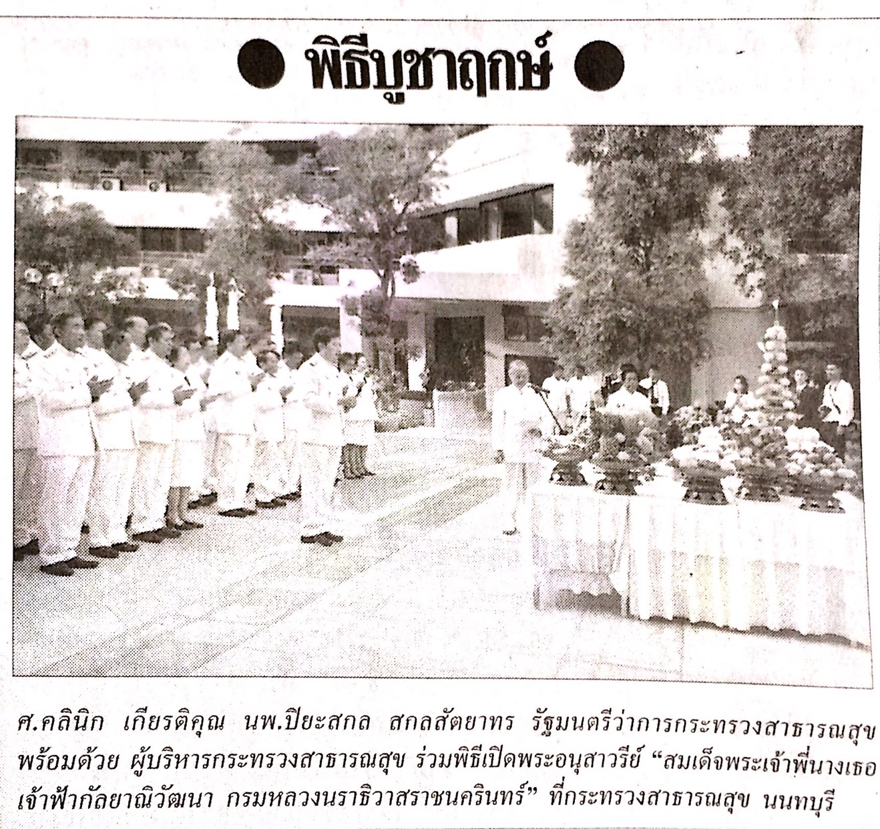

ข่าวประจำวันพฤหัสบดีที่ 2 มิถุนายน พ.ศ.2559 หน้าที่ 21
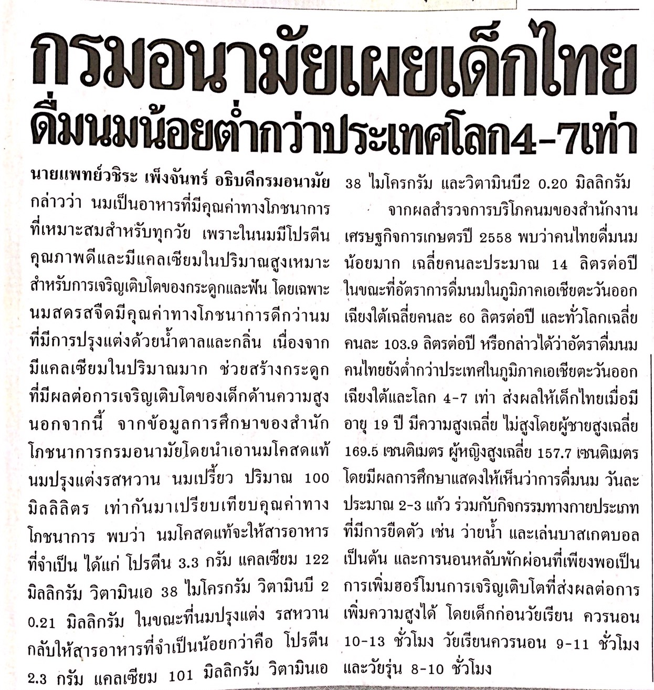

ข่าวประจำวันพฤหัสบดีที่ 2 มิถุนายน พ.ศ.2559 หน้าที่ 21
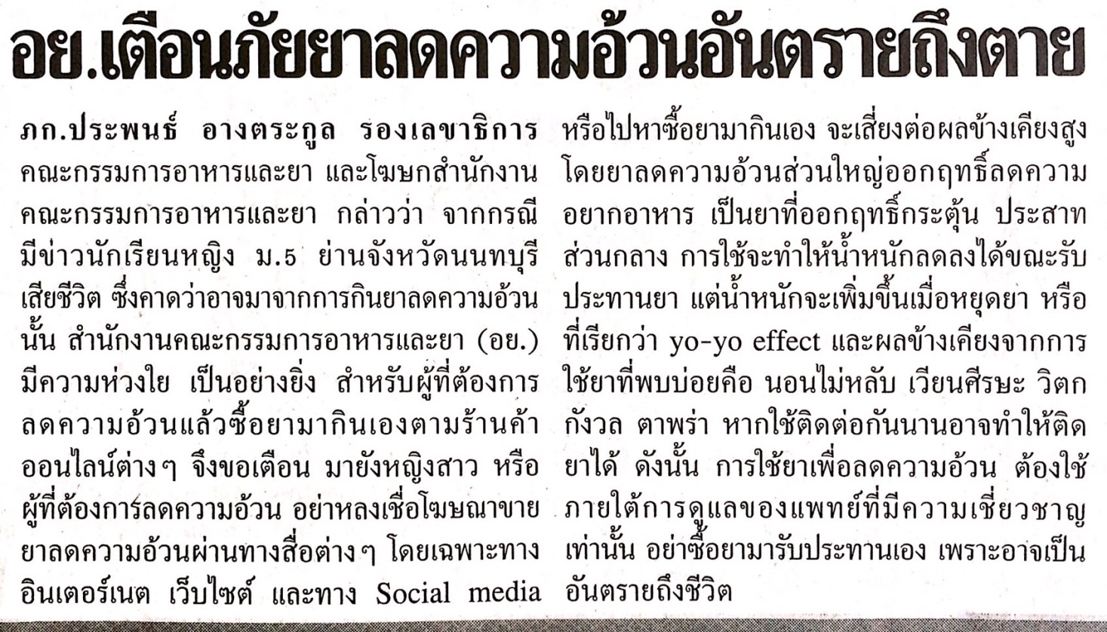

ข่าวประจำวันพฤหัสบดีที่ 2 มิถุนายน พ.ศ.2559 หน้าที่ 21
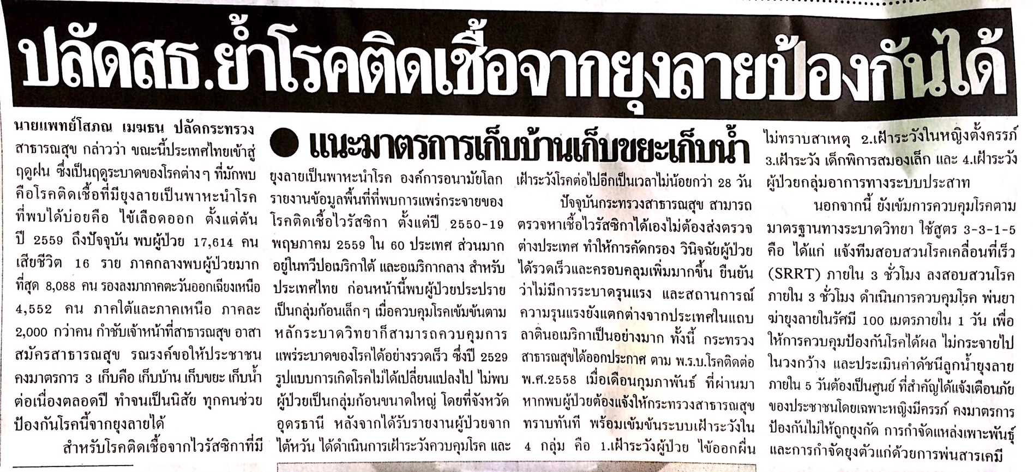

ข่าวประจำวันพฤหัสบดีที่ 2 มิถุนายน พ.ศ.2559 หน้าที่ 8
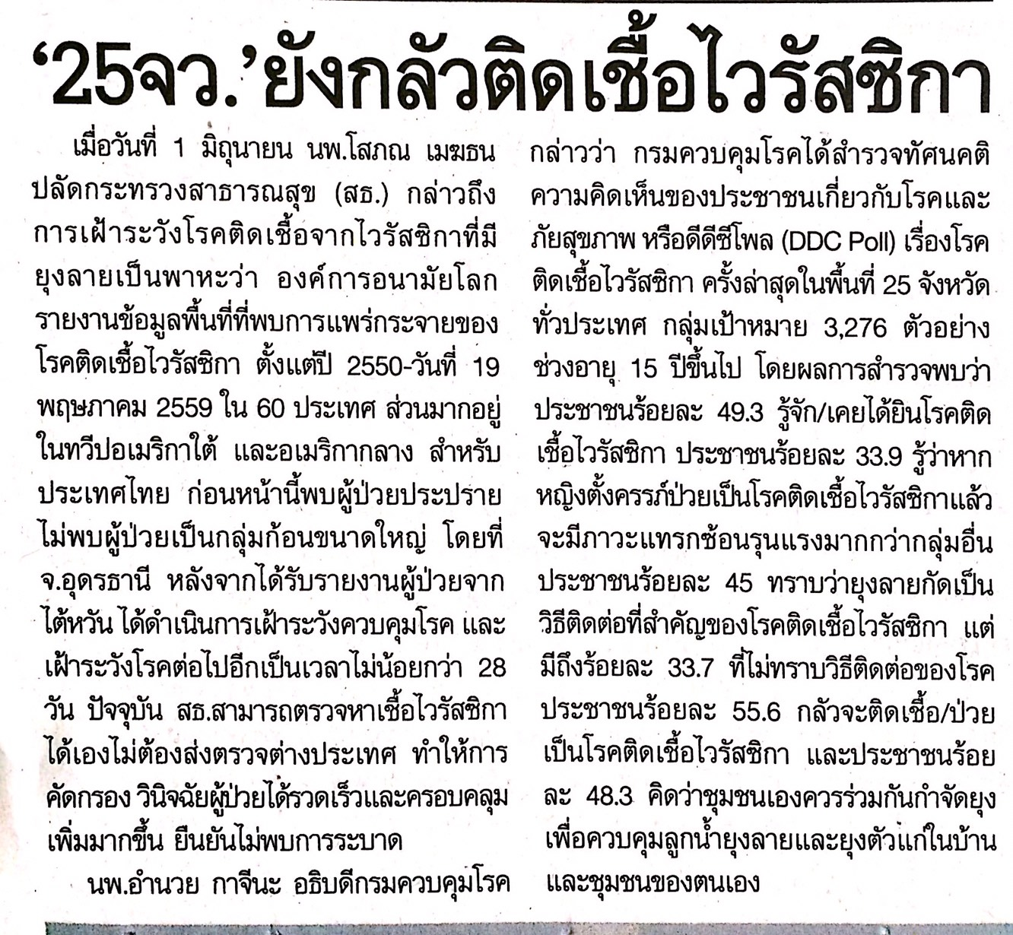

ข่าวประจำวันพฤหัสบดีที่ 2 มิถุนายน พ.ศ.2559 หน้าที่ 15
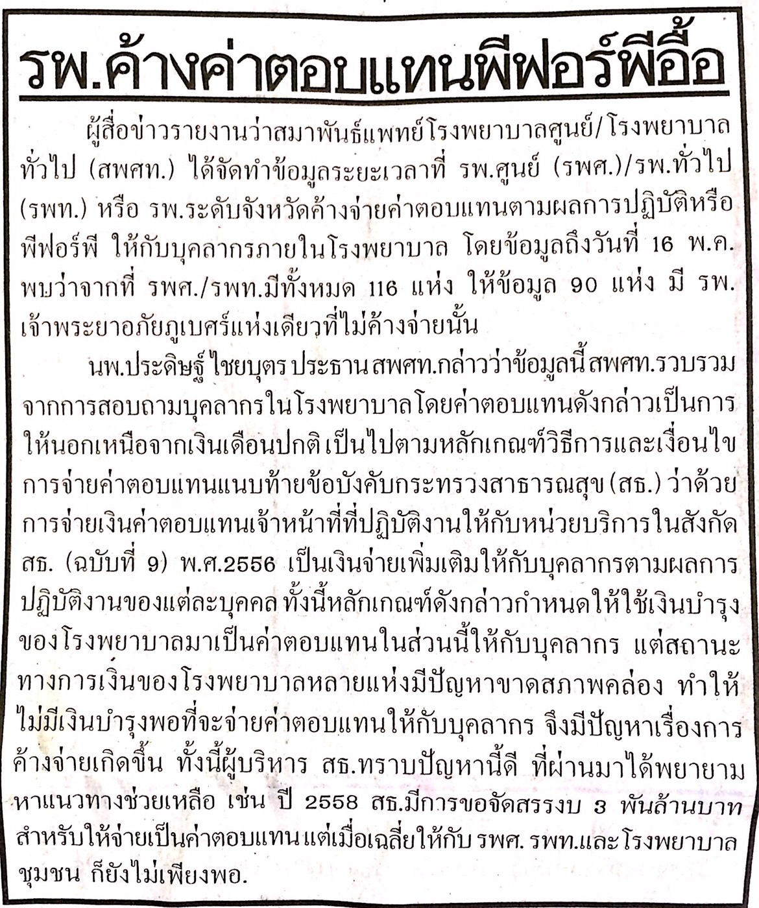

ข่าวประจำวันพฤหัสบดีที่ 2 มิถุนายน พ.ศ.2559 หน้าที่ 3
